实验一 Android Studio开发环境的搭建

一、实验目的及任务
- Windows下掌握Android Studio的安装和配置。
- 模拟器的创建。
- Activity的创建和注册

二、实验环境
- Jdk
- Android Studio

三、实验步骤
- Android Studio的下载
在安装Android Studio之前，应该首先安装JDK，建议安装最新版JDK（目前最新为JDK8.0），用户可在http://www.oracle.com/technetwork/java/javase/downloads/jdk8-downloads-2133151.html网站上下载，注意下载版本，如果是32位操作系统，下载Windows x86版本，如果是64位操作系统，下载Windows x64版本。
然后下载Android Studio安装程序，用户可在http://www.android-studio.org/网站下载。
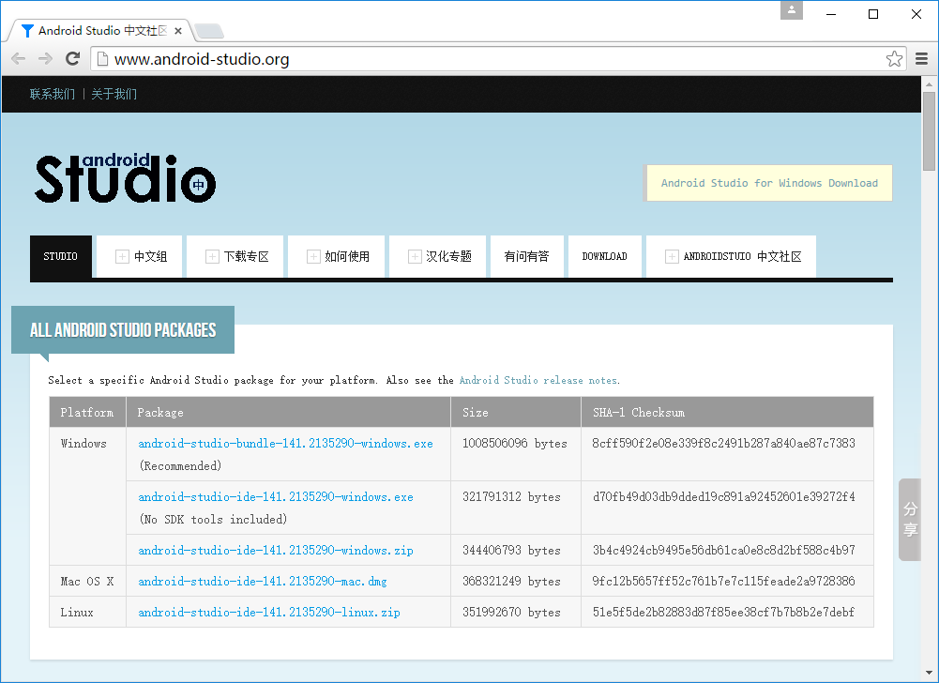
图 1-1
- Android Studio的安装
双击android-studio-bundle-141.2135290-windows.exe，开始安装Android Studio。
①首先是欢迎界面。点击Next按钮。
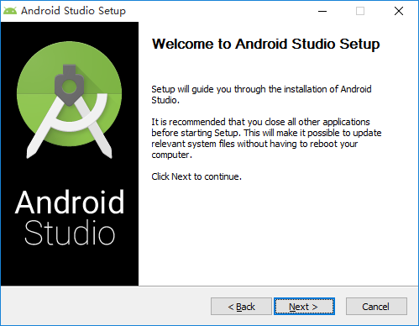
图 1-2
②选择安装组件。组件包括必选项和可选项，必选项为Android Studio(设计和开发Android应用程序的集成开发环境)，可选项包括
Android SDK：包括Android平台API，开发、调试、编译的工具和程序等；
Android Virtual Device:预置的模拟器虚拟设备；
Performance:模拟器硬件加速器，注意机器不同，该项可能不同。由于Android默认模拟器是基于ARM的，在Windows上模拟器运行速度很慢，为了提速，建议选择此项。笔者机器为Intel CPU，这里显示的是Intel的HAXM（Hardware Accelerated Execution Manager，硬件加速执行管理器），是一个硬件辅助的的虚拟化引擎，可在启用Intel虚拟机的系统上使得Android模拟器运行速度更快。
默认为安装全部组件，这里选择默认。点击Next按钮。
③设置安装路径。这里选择默认路径，用户可以根据需要安装在不同路径上。选择Next按钮。
④选择开始菜单文件夹。用户根据需选择开始菜单文件夹及名称，也可以选择不创建。这里采用默认，选择Install按钮。
⑤安装程序开始安装。请等待片刻。
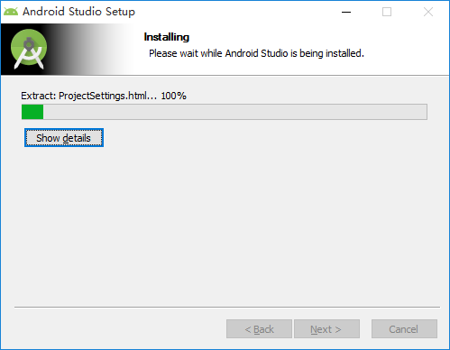

⑥各组件完成安装。选择Next。
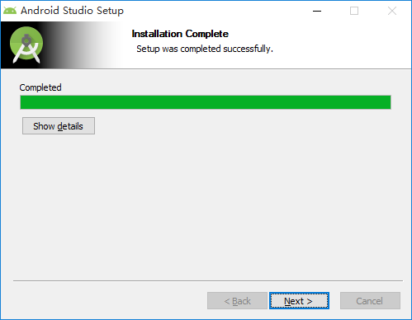
图 1-10
Android Studio安装完毕，选择Finish。由于勾选了”Start Android Studio”,系统启动Android Studio。
启动Android Studio后，提示可从旧版本装载配置文件。用户可以根据自己实际需要，选择引入配置文件或者不引入。从前未安装过Android Studio，这里选择不引入。选择OK按钮。
3、创建一个HelloWorld应用程序，建立模拟器，在模拟器上运行该程序。

四、实验报告
1、详细记录开发环境的搭建和测试步骤。
2、解释Android Studio项目开发目录里各文件夹及文件的作用。
3、解释在模拟器上显示”Hello World”的过程。

